

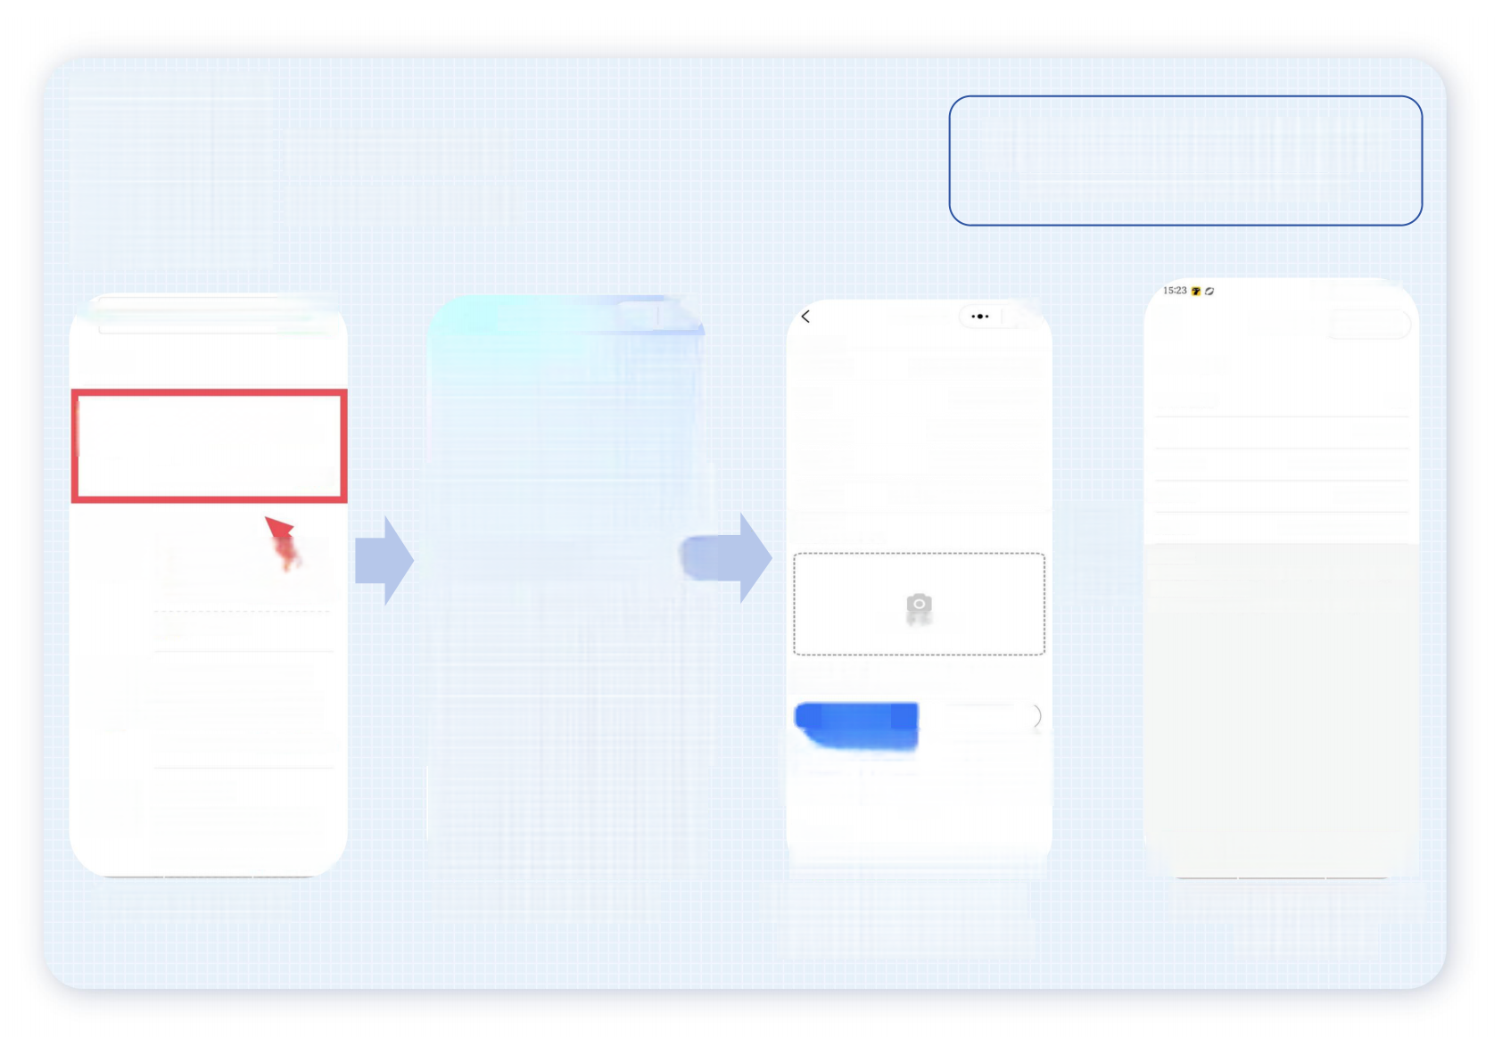
微信搜索小程序
甘肃省医疗保障局


<
甘肃省医疗保障局
×
甘肃医保公共服务平…
搜索

小程序         | 甘肃省医疗保障局政府  宣传基本国策、传递权威信 息  甘肃省医疗保障局 使用过  我 的医 保凭 证  医保电子凭证是由国家区疗 保障局监制，用于线上医  深圳市腾…315个朋友使用过  4.2分(1万+条)>  国家异地就医备案 政府  实现试点省份或城市医保参 保人员通过国家平台提供…  国 家 医 疗 … 16个朋友使用过  我的社保卡  该小程序主体功能为社保线 上服务，包括社保卡绑定…  深 圳 市 腾 … 55个朋友使用过 |   国家医疗保障局监制  医保码(医保电子凭证)  未登录  医保个人账户余额(元)  ● 保 地  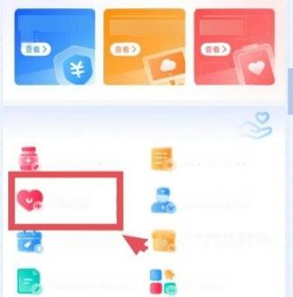  药品公开比价系  统  I 热点服务  医保使用记录  亲情账户  生育津贴支付  城乡居民参保登记  医保药品云平台 家庭共济  跨省关系转移接续  异地就医备案  电子处方服务  更多服务  
搜索【小程序】 选择【亲情账户】

亲情账户绑定操作流程
绑 定 后 可 调 用 被 绑 定 亲 属 的 电 子 医 保 码

四
亲 情 账 . . . ◎
新增邀 …
… ◎
I身份信息
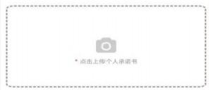

*亲情关系 请选择被绑定人与您的关系>
1受邀人信息

*姓名 | 请输入被绑定人姓名
*证件类型 | 居民身份证(户口簿)>
*证件号码 | 请输入被绑定人身份证号
*手机号 | 请轴入被绑定人或其监护人手机号

I材料上传
请确保提交材料真实有效。

与创建者关系  * 姓 名  *证件类型：  证件号码  *开始时间 温馨提示： | 配偶  请输入姓名  居民身份证(户口簿)>  请输入证件号码  请选择共济待遇开始时间>
1、甘肃省共济成员邀请范围为参加了本省医疗保险的参保人
(停保人员无法办理).
2.16岁以下儿童不需要进行人脸识别即可绑定家庭共济关系。

被绑定人无身份证，也可上传户口本、军官证、护照等有效身份证件中
留A 完脏个人体息的证件西片，若显新生儿，则可上传出生证明究

有身份证 | 无身份证

查看示例
注 ：
1、 ·为必填项目
提交申请

发起绑定
填写【被绑定人信息 并上传身份证图片】
【被绑定人人脸识别 提交申请】

